CUR1CULUM VITAE
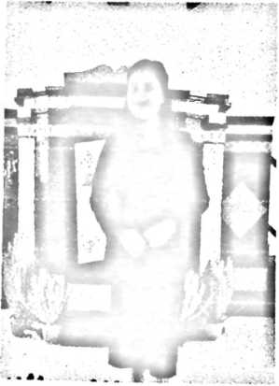
Sherly Pagasing dilahirkan pada tanggal 19 Agustus 1996 di
Bandung, putri kedua dari 5 bersaudara, anak dari pasangan
Ayahanda Jonni Bassang dan Ibunda Marlina Parante. Riwayat
Pendidikan, pada tahun 2002 masuk di Sekolah Dasar Negeri (SDN)
No. 236 Impres Songgo dan pada tahun 2006 pindah di Sekolah
Dasar Negeri (SDN) No. 215 To’ra’da, lalu tamat pada tahun 2008.
Pada tahun yang sama melanjutkan pendidikan ke Sekolah
Menengah Pertama (SMP) Negeri 1 Sangalla’ dan tamat pada tahun 2011, tahun yang sama juga
melanjutkan pendidikan Ke Sekolah Menengah Kejuruan (SMK) Negeri 3 Pare-pare dan tamat
pada tahun 2014. Tahun 2014 penulis melanjutkan pendidikan di Sekolah Tinggi Agama Knsten
Negeri (STAKN), prodi Teologi Kristen dan boleh menyelesaikan studi pada Agustus 2018
dengan gelar Sarjana Theologi (S.Th).

